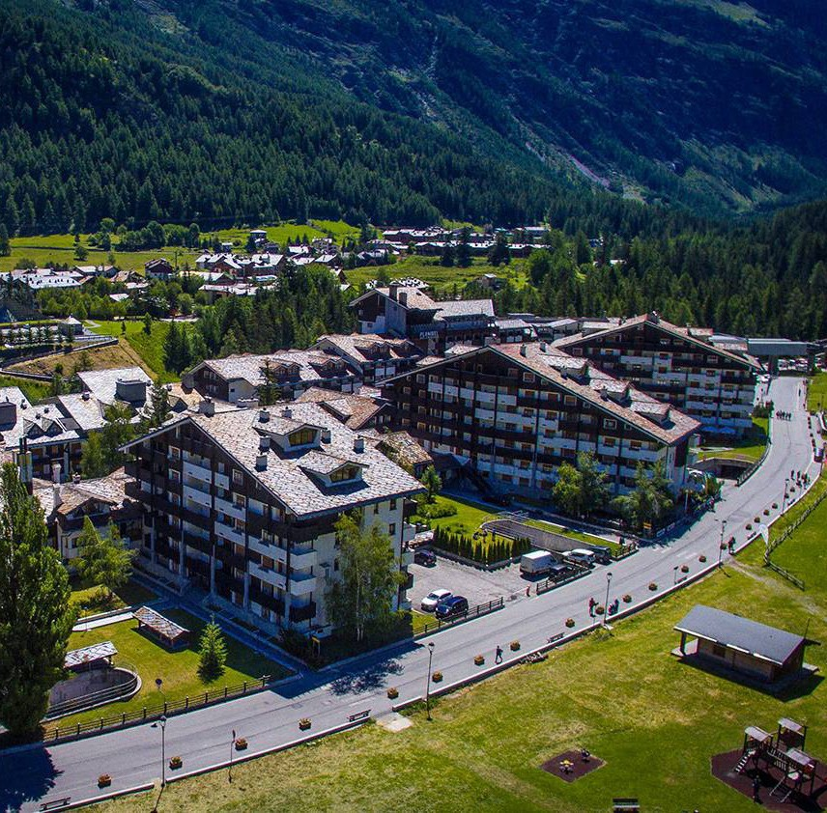



TH LA THUILE RESIDENCE
VALLE D’AOSTA

MONTAGNA ESTIVA 2026
da € 423 per persona

7 NOTTI | QUOTE SETTIMANALI PER APPARTAMENTO IN SOLA LOCAZIONE

La Thuile è situata nella parte occidentale della Val d’Aosta con le tipiche case in pietra e legno e i caratteristici tetti in “losa”, conserva il sapore di un autentico borgo di montagna. Collocato fra il massiccio del Rutor, la piramide del Grand Assaly e la catena del Monte Bianco, costituisce il punto di partenza perfetto per escursioni e passeggiate in mezzo ai boschi, ai prati verdi e alla natura incontaminata. Completamente ristrutturato il TH La Thuile - Planibel Hotel & Residence è un articolato complesso in stile alpino collegati tra loro da una piazzetta su cui si affacciano negozi e boutique, un luogo di ritrovo, eventi, shopping e svago in cui i bambini possono giocare in sicurezza e serenità e situato a pochi passi dal paese di La Thuile.

- Sistemazione: La parte residence si compone di 233 appartamenti recentemente ristrutturati, senza moquette, dotati di angolo cottura completamente attrezzato con frigorifero, forno a microonde, bollitore, utensili da cucina e zona pranzo. La zona soggiorno dispone di TV satellitare, telefono e cassaforte. Tutti gli appartamenti hanno bagno privato con asciugacapelli, vasca o doccia. Servizio di pulizie settimanali con cambio biancheria. Gli appartamenti Superior si suddividono a loro volta in Monolocali per due o tre persone e Bilocali che possono ospitare fino a quattro persone, composti da una camera matrimoniale e due divani letto singoli posti nella zona giorno. Gli appartamenti Executive invece possono essere Bilocali che possono ospitare da due a quattro persone, composti da una camera matrimoniale e due divani letto singoli posti nella zona giorno e doppi servizi, mentre i trilocali recentemente ristrutturati e senza moquette sono la soluzione ottimale per ospitare nuclei famigliari più grandi e sono composti da una camera matrimoniale, una camera con due letti singoli o a castello, due divani letto singoli per due persone ciascuno posti nella zona giorno e doppi servizi.
- Attivià e servizi: reception, parcheggio esterno non custodito.
- Animali: ammessi cani di piccola taglia (massimo 10 kg) su richiesta, escluse aree comuni, con supplemento da pagare in loco.

DescriĖvo resort completo su www.th-resorts.com

PER INFORMAZIONI
+39 0698378037 - booking@4utravel.it - www.4utravel.it

TH LA THUILE RESIDENCE
VALLE D’AOSTA

TARIFFE 2026 - TRATTAMENTO DI SOLA LOCAZIONE *

DATA ARRIVO | MONOLOCALE SUPERIOR QUOTA BASE | MONOLOCALE SUPERIOR QUOTA  4U TRAVEL | BILOCALE SUPERIOR QUOTA BASE | BILOCALE SUPERIOR QUOTA 4U TRAVEL | BILOCALE EXECUTIVE QUOTA BASE | BILOCALE EXECUTIVE 4U TRAVEL | TRILOCALE EXECUTIVE QUOTA BASE | TRILOCALE EXECUTIVE 4U TRAVEL
14/06 - 28/06 | 460 € | 423 € | 540 € | 497 € | 584 € | 537 € | 788 € | 725 €
28/06 - 19/07 | 716 € | 659 € | 840 € | 773 € | 913 € | 840 € | 1.234 € | 1.135 €
19/07 - 02/08 | 818 € | 753 € | 956 € | 880 € | 1.037 € | 954 € | 1.402 € | 1.290 €
02/08 - 09/08 | 861 € | 792 € | 1.007 € | 926 € | 1.095 € | 1.007 € | 1.482 € | 1.363 €
09/08 - 16/08 | 942 € | 867 € | 1.110 € | 1.021 € | 1.205 € | 1.109 € | 1.628 € | 1.498 €
16/08 - 23/08 | 745 € | 685 € | 876 € | 806 € | 949 € | 873 € | 1.285 € | 1.182 €
23/08 - 30/08 | 460 € | 423 € | 540 € | 497 € | 584 € | 537 € | 788 € | 725 €
30/08 - 06/09 | 460 € | 423 € | 540 € | 497 € | 584 € | 537 € | 788 € | 725 €
*Nota bene: Le quote esposte in tabella sono calcolate sulla base di listini giornalieri dinamici che possono variare in qualsiasi momento sia in aumento che in diminuzione e devono quindi essere sempre intesi come indicativi.

- INIZIO/FINE SOGGIORNO: 17:00/10:00; Soggiorni minimo 1 notte
- Le quote comprendono: consumi di luce ed acqua, biancheria da letto e da bagno (non sono previsti cambi biancheria durante il soggiorno) e pulizia finale.
- Garage coperto: gratuito
- SUPPLEMENTI: 3° Letto in Monolocale 5%; 5° Letto in Bilocale 10%; 7°/8° Letto in Trilocale 10%;
- DA PAGARE IN LOCO (OBBLIGATORIO): Deposito cauzionale € 150 ad appartamento; Tassa di soggiorno secondo ordinanza comunale
- SERVIZI FACOLTATIVI (SU RICHIESTA) DA PAGARE IN LOCO: Animali, cani ammessi di piccola taglia max 10 kg (su richiesta), € 20 al giorno. Da richiedere all’atto della prenotazione.
- Culla (da richiedere alla prenotazione): € 10 al giorno.
- Kit SPA/Piscina (accappatoio, ciabatte, cuffia e telo): € 18; Accappatoio extra: € 10; Telo piscina extra: € 4; Telo palestra: € 4; Cuffia: € 3; Ciabatte: € 5, Trattamenti e massaggi THWB
- INGRESSO PISCINA: Adulti € 14 a persona al giorno, bambini 3-13 anni n.c. € 9 a persona al giorno (comprensivo di telo)
- INGRESSO SPA E PISCINA: Adulti € 30 a persona al giorno (comprensivo di telo, accappatoio e ciabattine). L’ingresso alla SPA e/o Piscina è soggetto a disponibilità e solo con prenotazione. È vietato portare in SPA/Piscina il telo presente in camera. Cuffia obbligatoria per accesso piscina. Regolamento disponibile in hotel.
- Quota servizi 4U Travel: obbligatoria per adulti e bambini dai 2 anni compiuti €42 per persona a settimana inclusa della polizza medico, bagaglio + annullamento.

